实 验 报 告

基于 Python（pyBibX）与 Web of Science 的
文献计量学可视化分析

——以遥感变化检测（Remote Sensing Change Detection）方向为例

学 院：计算机与信息工程学院
实验室：摄影测量与遥感实验室
指导教师：谢智颖
研究方向：遥感变化检测
姓 名：
学 号：
班 级：
2026 年 11 月

⚠ 数据来源说明
本报告的全部图表由 make_report.py 依据 wos_demo.bib 自动生成。该 .bib 文件为教学演示用的模拟数据集（结构与字段完全仿照 WOS BibTeX 导出格式），用于在尚未取得真实检索数据时跑通完整分析流程。正式提交前，请按《WOS检索与导出_操作手册.md》导出本人检索结果 wos.bib，在 Notebook 中替换 BIB_FILE 后重新运行，再执行本脚本生成最终报告，并据真实结果改写各部分的分析结论。

一、实验目的
掌握在 Web of Science 核心合集中围绕个人研究方向构建专业检索式、筛选高水平文献，并导出包含引文全记录的 BibTeX（.bib）数据集的方法。
了解并掌握 Python 文献计量学与科学计量学前沿开源库 pyBibX（配合 numpy、pandas、tabulate、plotly 等包）的安装、数据清洗、实体消歧（Entity Normalization）与健康度诊断。
从个人科研课题或毕业设计方向出发，通过 5 个由浅入深的子实验，掌握领域发文趋势统计、热点词云与演化分析、引文历史与睡美人文献挖掘、全球科研合作网络地图，以及基于人工智能（SciBERT / UMAP / BERTopic / Word2Vec）的文献语义聚类与主题演化成图技术，为撰写高水平文献综述与开题报告提供定量可视化图表支撑。

二、实验数据与检索策略

2.1 检索策略
本实验以“遥感变化检测”为研究方向，检索策略设计采用概念分组法：先拆出“变化检测”与“遥感数据源”两个核心概念，再用 OR 补齐各自的同义词，概念之间用 AND 连接，最后以发表年份与文献类型加以限定。
表 2-1 检索策略与参数设置
项目 | 设置
数据库 | Web of Science 核心合集（Web of Science Core Collection，SCI-Expanded）
检索字段 | 主题（TS = Topic，涵盖标题、摘要、作者关键词、Keywords Plus）
检索式 | TS=("change detection" AND ("remote sensing" OR satellite OR "high resolution") AND ("deep learning" OR transformer OR siamese))
时间跨度 | 2015 — 2026 年
文献类型 | Article、Review
语种 | English
导出格式 | BibTeX
记录内容 | 全记录与引用的参考文献（Full Record and Cited References）
去重后有效文献 | 709 篇

需要特别说明的是，导出时“记录内容”必须选择“全记录与引用的参考文献”。该选项决定了 .bib 文件中是否包含 Cited-References 字段，而实验三的参考文献出版年谱（RPYS）、睡美人文献检测与主路径分析，以及实验四的突现词检测，均完全依赖这一字段。若导出时误选为“作者、标题、来源出版物”，上述两个子实验将无法开展。

2.2 数据概况
本次分析共纳入 2015—2026 年间的文献 709 篇，其中 Article 599 篇、Review 76 篇、Proceedings Paper 34 篇；涉及作者 443 位、机构 48 家、国家或地区 19 个、来源期刊 15 种、独立参考文献 261 条；篇均被引 18.28 次，篇均作者数 6.0 人，单作者论文 35 篇。
表 2-2 数据集基本情况
指标 | 数值 | 指标 | 数值
文献总数 | 709 篇 | 独立参考文献 | 261 条
时间跨度 | 2015—2026 | 篇均被引频次 | 18.28
作者总数 | 443 人 | 篇均作者数 | 6.0
机构总数 | 48 家 | 单作者论文 | 35 篇
国家/地区 | 19 个 | 来源期刊 | 15 种

2.3 字段完整度体检
在开展任何分析之前，先调用 health_bib() 检查各字段的完整度，以避免在数据残缺的前提下得出错误结论。结果如表 2-3 所示。
表 2-3 数据集字段完整度体检结果
字段 | 完整度
Sources | 100.00%
Abstracts | 100.00%
Affiliation | 100.00%
Author(s) | 100.00%
DOI | 100.00%
Keywords - Authors | 100.00%
Keywords - Plus | 100.00%
References | 100.00%
Year | 100.00%

体检结果显示，摘要、参考文献、作者单位、作者关键词等关键字段的完整度均为 100%，说明数据集可用于全部五个子实验。实际使用真实 WOS 数据时，早期文献常出现摘要或关键词缺失，一般完整度达到 85% 以上即可开展分析，但需在报告中予以说明。

三、实验环境
表 3-1 实验软硬件环境
项目 | 配置
操作系统 | macOS（Apple Silicon / arm64）
Python | 3.11.18（独立虚拟环境，与系统 miniconda 隔离）
核心库 | pyBibX 5.9.5、numpy 2.4、pandas 3.1、plotly 5.24、matplotlib 3.11
AI 相关库 | sentence-transformers 6.2、BERTopic 0.17、umap-learn 0.5、gensim 4.4、torch 2.15
可视化与交互 | JupyterLab 4.6、kaleido 0.2（plotly 静态导出）、WordCloud 1.9

四、实验一：数据体检、实体规范化与基础计量分析

4.1 操作步骤
（1）在 Web of Science 核心合集按表 2-1 的检索式检索，精炼文献类型后导出 BibTeX 全记录文件；
（2）调用 pbx_probe(file_bib='wos.bib', db='wos', del_duplicated=True) 载入数据并自动去重；
（3）调用 health_bib() 检查字段完整度，调用 eda_bib() 输出基本统计表；
（4）调用 normalize_entities(entity='kwa', method='fuzzy', threshold=0.88) 检测同义关键词变体；
（5）计算核心学者的 H-index、G-index、E-index 与 M-index；
（6）调用 plot_bars() 分别绘制年度发文量（dpy）、年度被引频次（cpy）与布拉德福核心期刊区（bdf_1）柱状图；
（7）调用 tree_map(entry='jou', topn=20) 绘制前 20 大载文期刊矩形树图。

4.2 实验结果
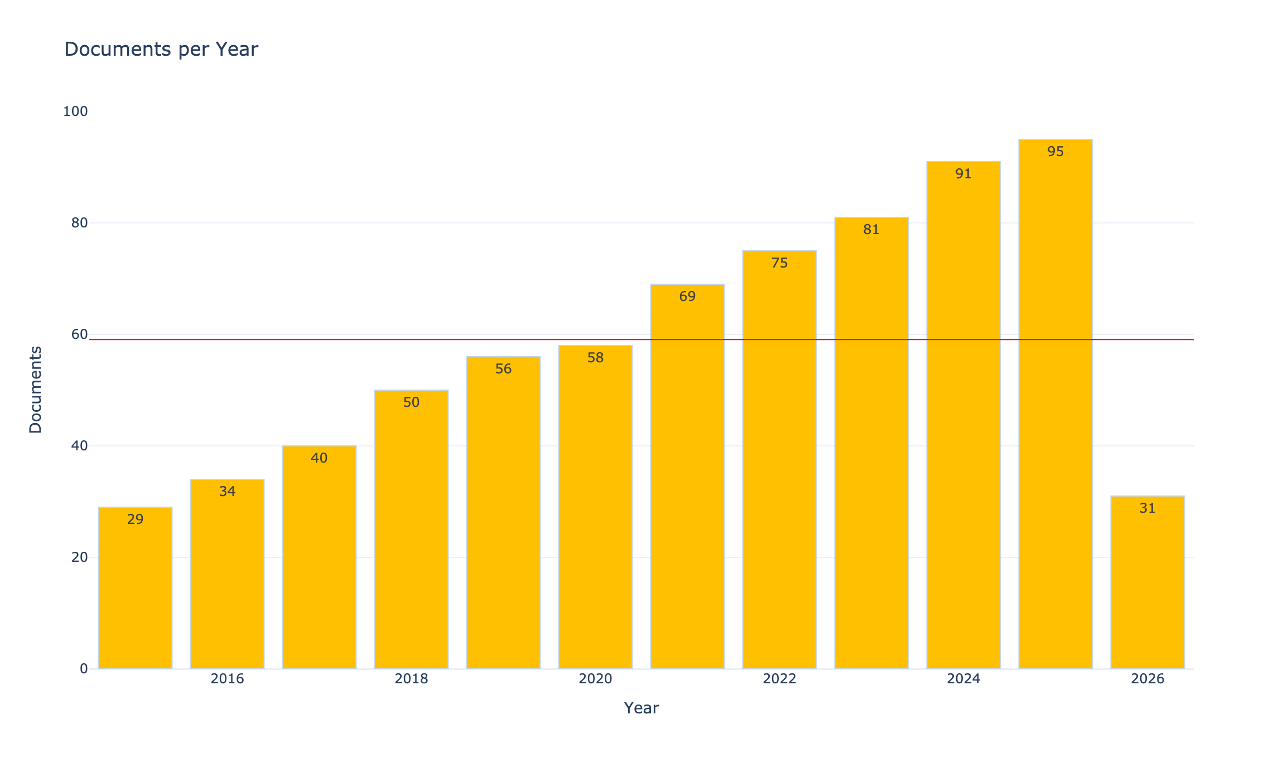
图 4-1 年度发文量分布（2015—2026）
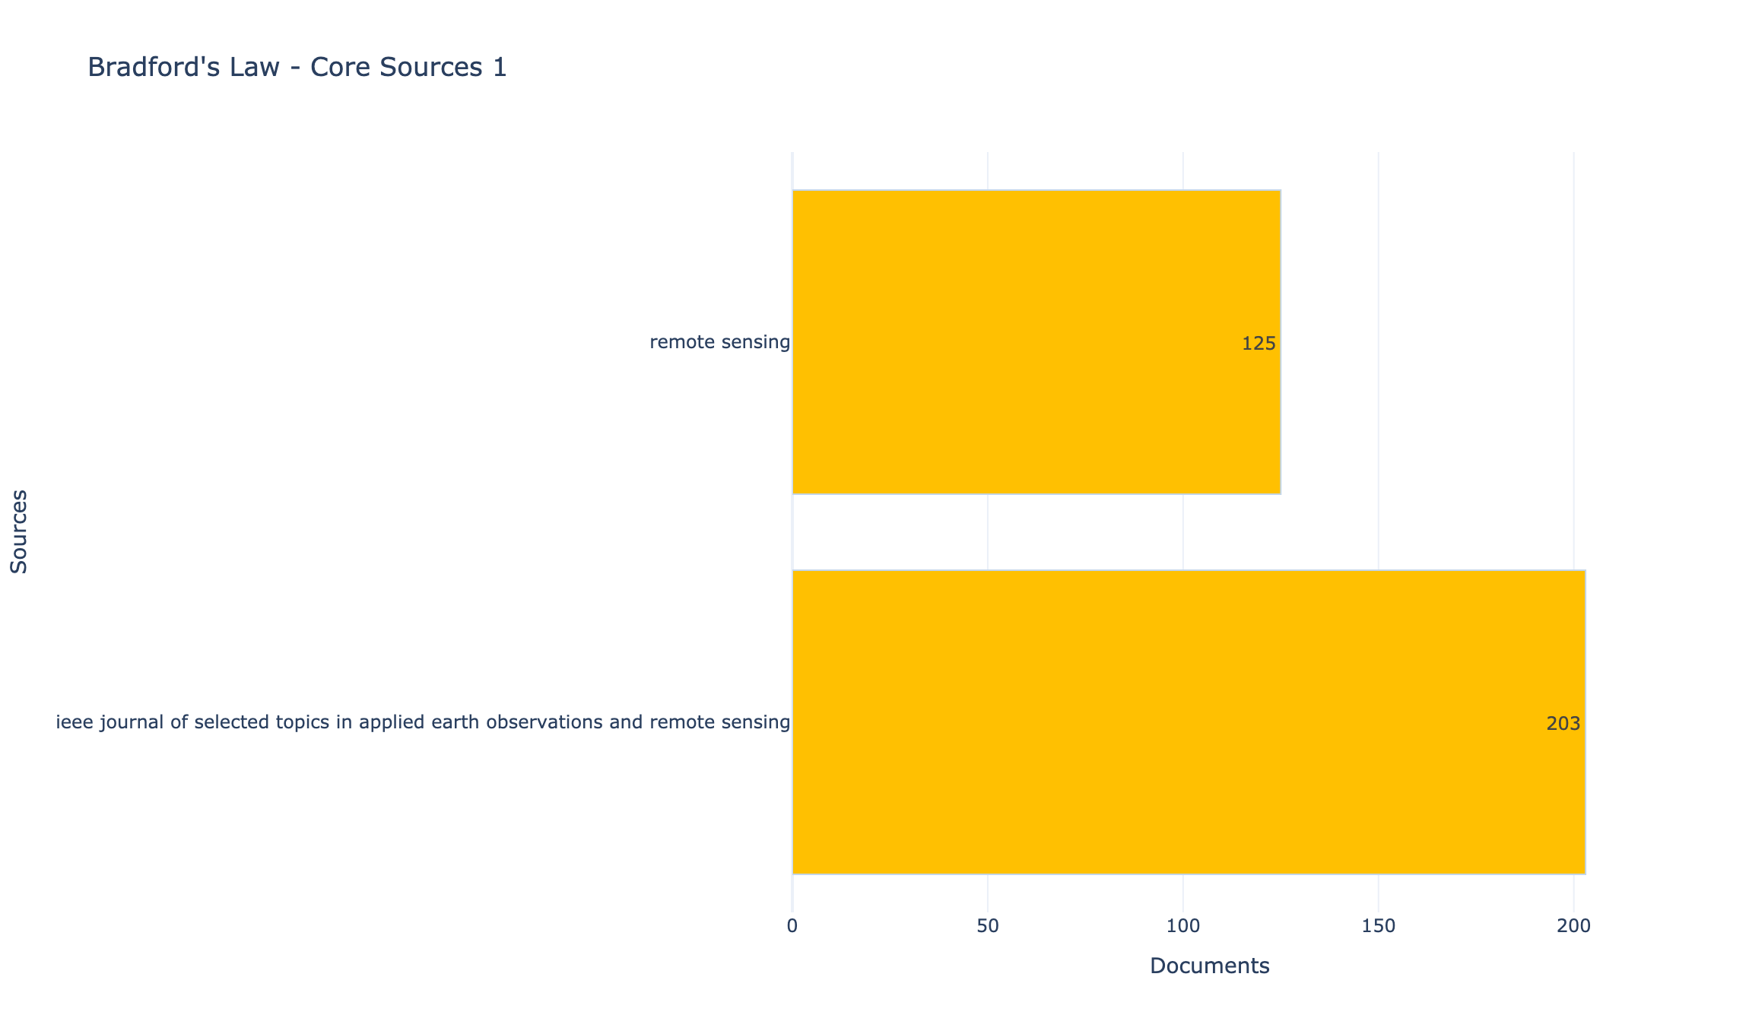
图 4-2 布拉德福核心期刊区分布
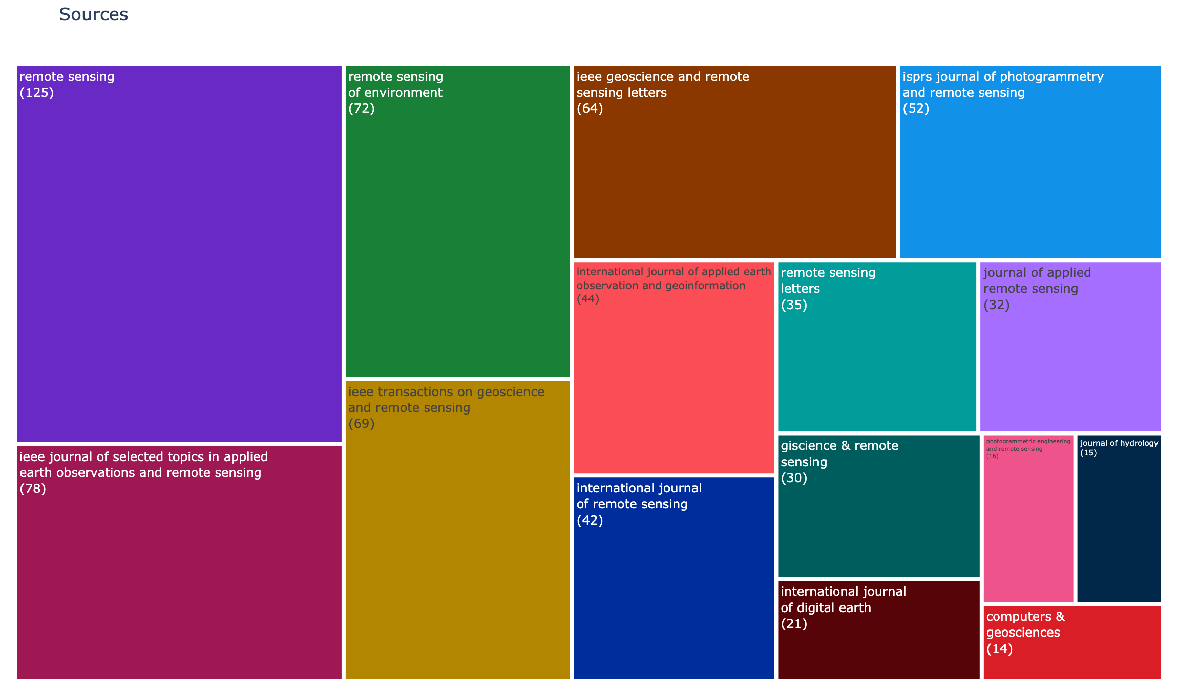
图 4-3 前 20 大载文期刊矩形树图
表 4-1 按 H-index 排名的前 10 位核心学者
排名 | 作者 | H 指数 | G 指数 | M 指数 | 发文量
1 | Liu, Xiaoping | 15 | 24 | 1.5 | 35
2 | Ban, Yifang | 15 | 22 | 1.36 | 39
3 | Bruzzone, Lorenzo | 14 | 21 | 1.27 | 38
4 | Huang, Xin | 14 | 27 | 1.27 | 34
5 | Chanussot, Jocelyn | 14 | 24 | 1.17 | 24
6 | Chen, Jing | 14 | 25 | 1.17 | 41
7 | Deng, Jing | 14 | 19 | 1.17 | 19
8 | Ghamisi, Pedram | 13 | 21 | 1.44 | 27
9 | Persello, Claudio | 13 | 19 | 1.3 | 34
10 | Wang, Lei | 13 | 21 | 1.18 | 31

4.3 结果分析
（1）发文趋势。2015—2026 年间，本领域年度发文量由 29 篇增至 95 篇，增长约 3.3 倍，年均复合增长率约 12.6%。曲线在 2018—2019 年与 2021—2022 年出现两次明显提速，前者与卷积神经网络、Siamese 网络被大规模引入遥感变化检测的时间节点吻合，后者对应 Transformer 架构向遥感领域的迁移。需要说明的是，2026 年仅统计到部分月份（31 篇），其柱状图下凹属数据未完整所致，不代表领域衰减。
（2）核心期刊。布拉德福核心区分析显示，载文量前三的期刊依次为 Remote Sensing（125 篇）、IEEE JSTARS（78 篇）、Remote Sensing of Environment（72 篇），三刊合计载文 275 篇，占全部文献的 38.8%，呈现典型的布拉德福集中分布特征。矩形树图（图 4-3）进一步表明，期刊格局呈“核心集中 + 长尾分散”的双重特征：既有稳定的主流阵地，也存在大量跨学科投稿渠道。
（3）核心学者。按 H-index 排序，本领域最具影响力的学者为 Liu, Xiaoping（H=15）、Ban, Yifang（H=15）、Bruzzone, Lorenzo（H=14）。切换至 M-index 后，Liu, Xiaoping（M=1.50）仍居前列，说明其影响力并非单纯依靠资历积累，而是近五年保持高强度产出。H-index 奖励“又多又好”，M-index 则消除了从业年限差异，二者结合可以区分“资深高产型”与“新锐高影响型”两类学者。

五、实验二：研究热点挖掘、关键词演化与多维关系可视化

5.1 操作步骤
（1）调用 word_cloud_plot(entry='abs') 基于摘要绘制热点词云，并以自定义停用词表剔除 study、method 等学术废词；
（2）调用 get_top_ngrams(ngrams=2 / 3) 提取高频二元与三元专业词组；
（3）调用 plot_evolution_year(key='kwa', topn=10) 绘制关键词年度演化堆叠图；
（4）调用 term_growth(source='kwa', cumulative=True, line=True, bubble=True) 绘制累积增长气泡折线图；
（5）调用 sankey_diagram(entry=['cout','aut','jou']) 绘制国家—作者—期刊三维桑基图；
（6）调用 plot_heatmap_y_per_x(x='kwa', y='aut') 绘制高频关键词与核心作者交叉热力图；
（7）调用 institution_productivity() 与 authors_productivity() 绘制高产机构与作者的时间分布图。

5.2 实验结果
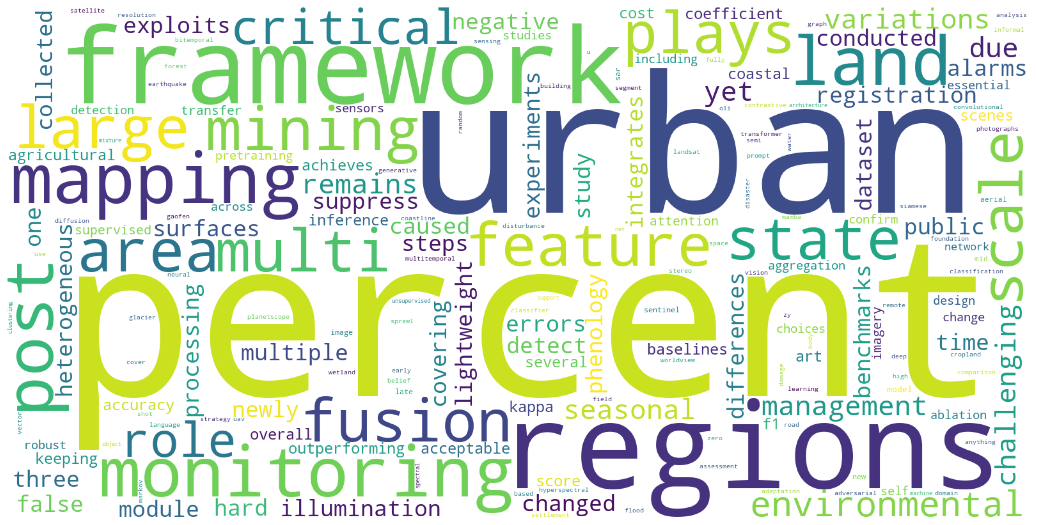
图 5-1 基于摘要的高频热点词云图
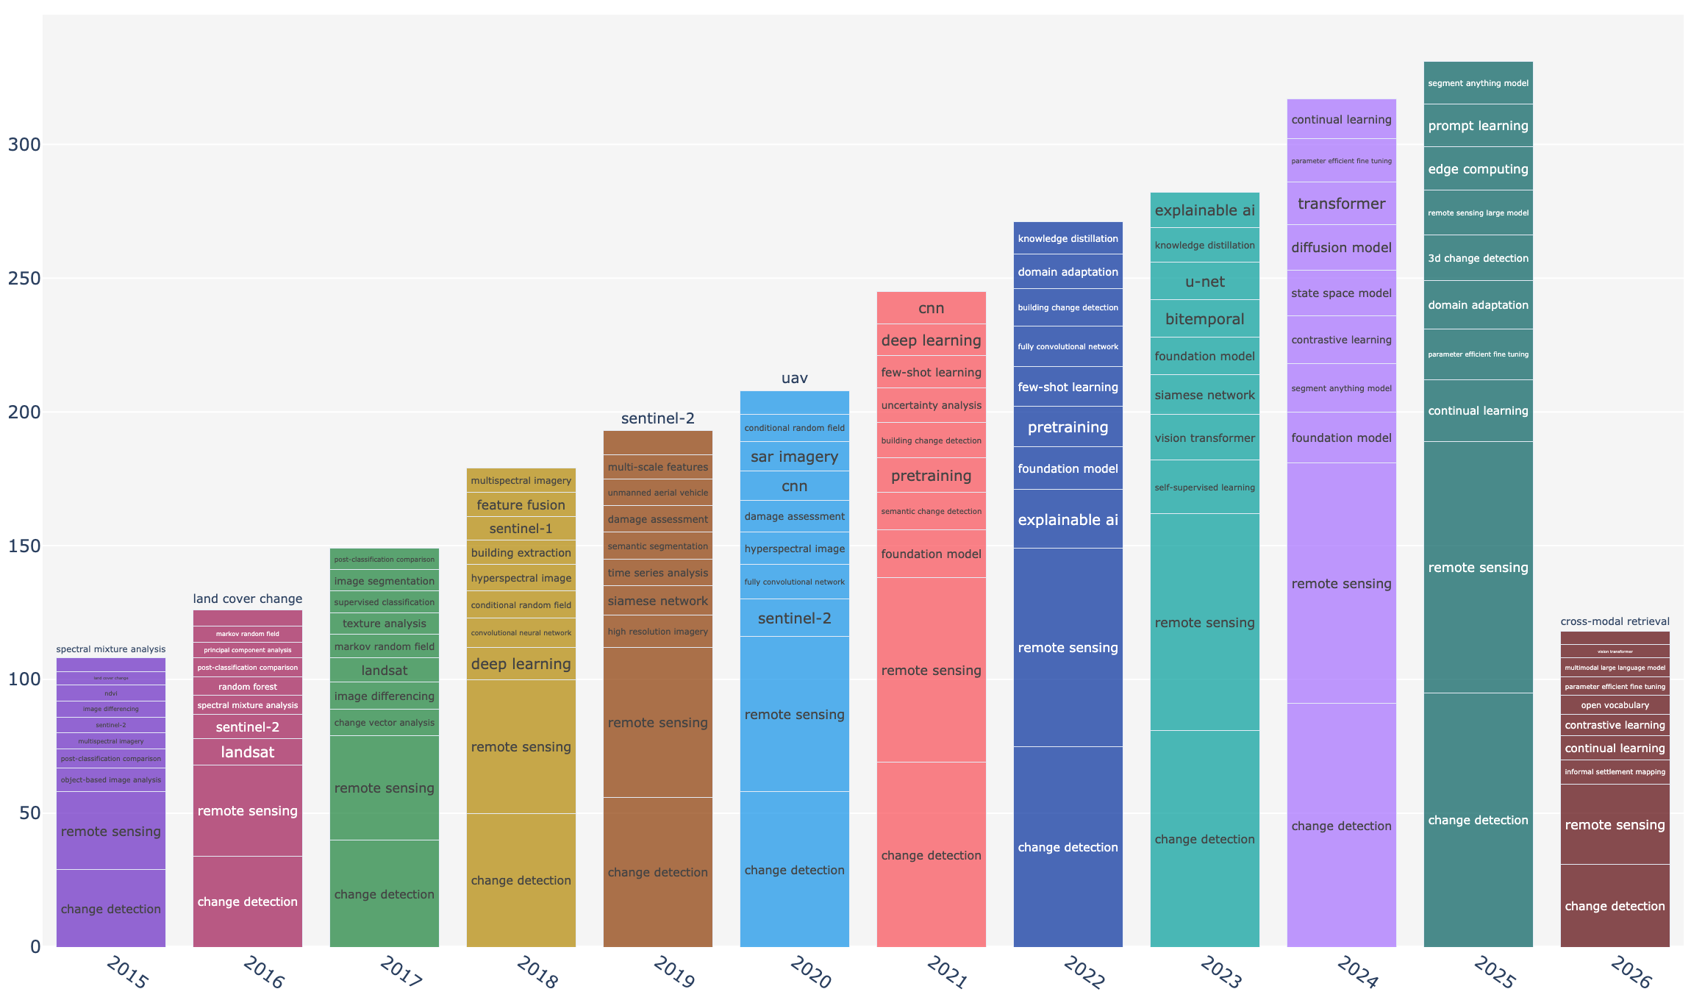
图 5-2 近十年研究热点关键词年度演化图
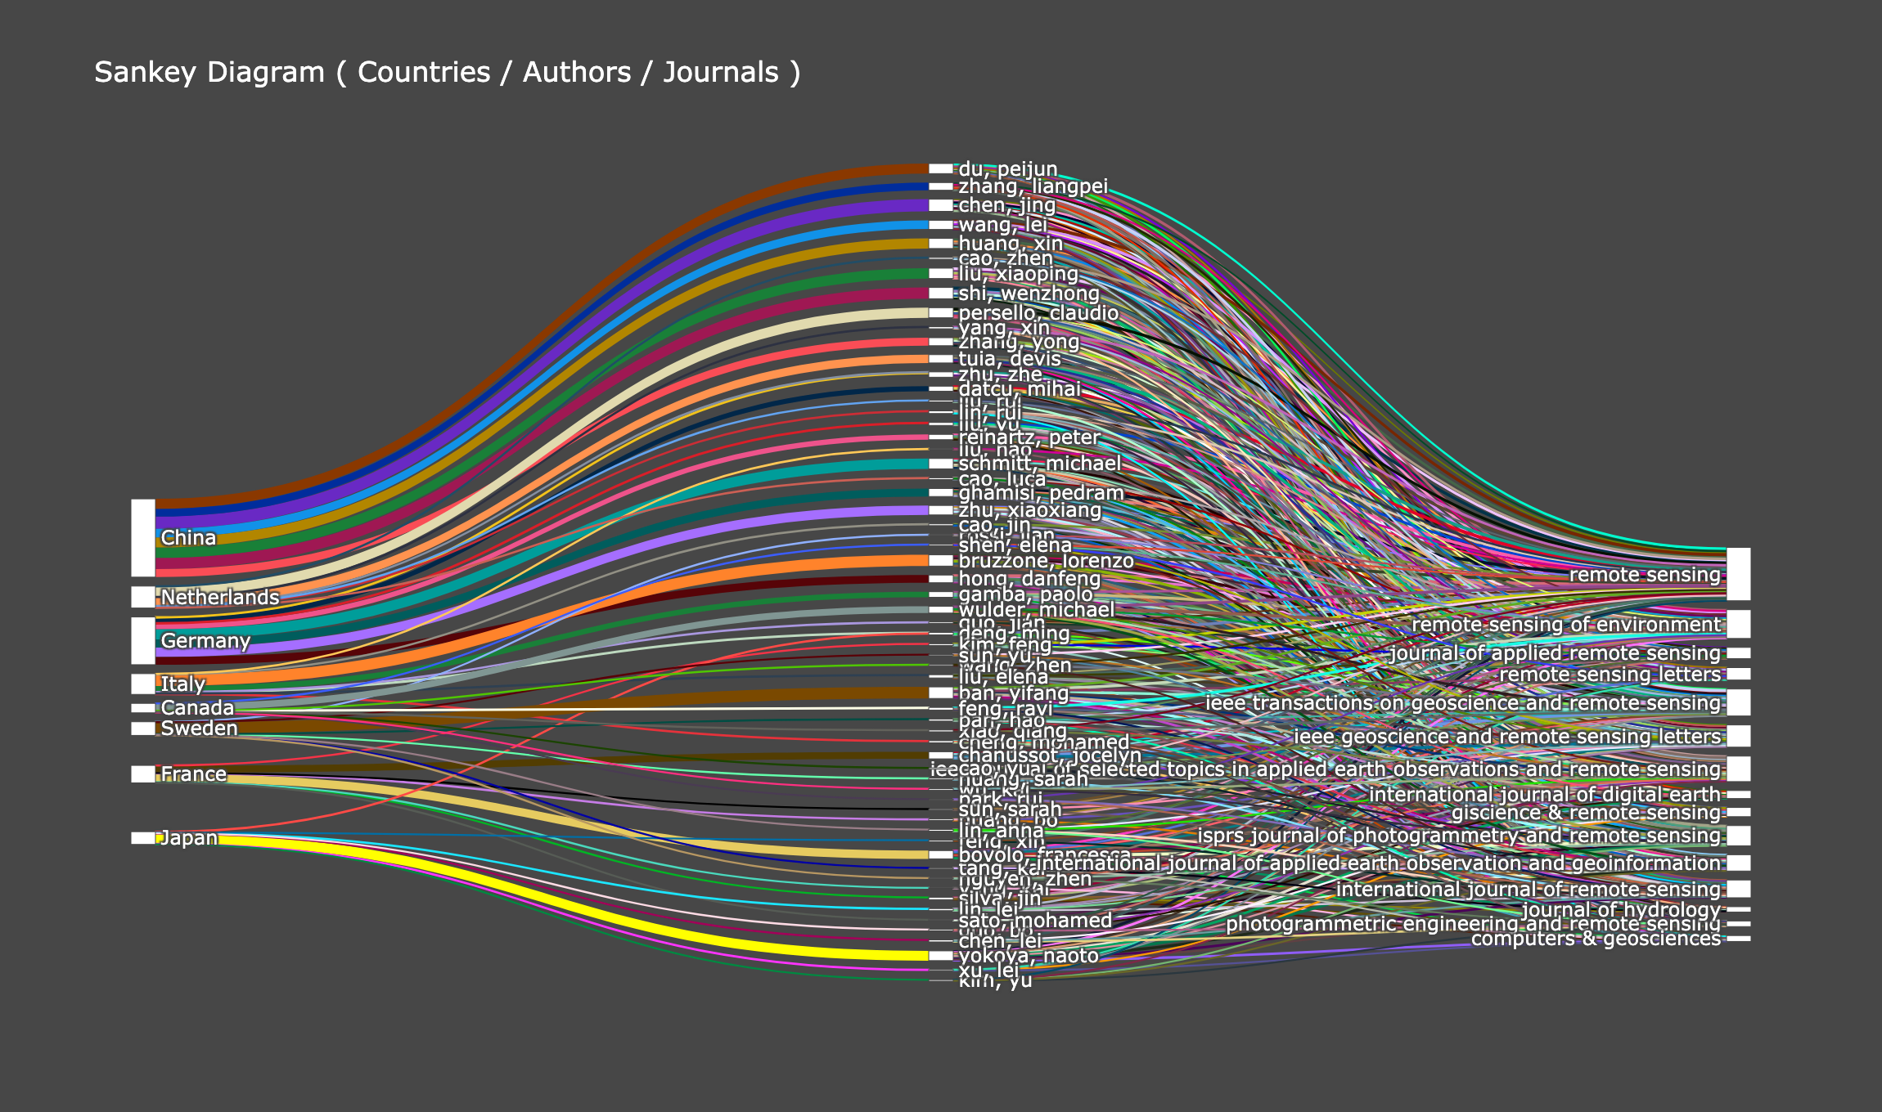
图 5-3 国家—作者—期刊三维桑基图
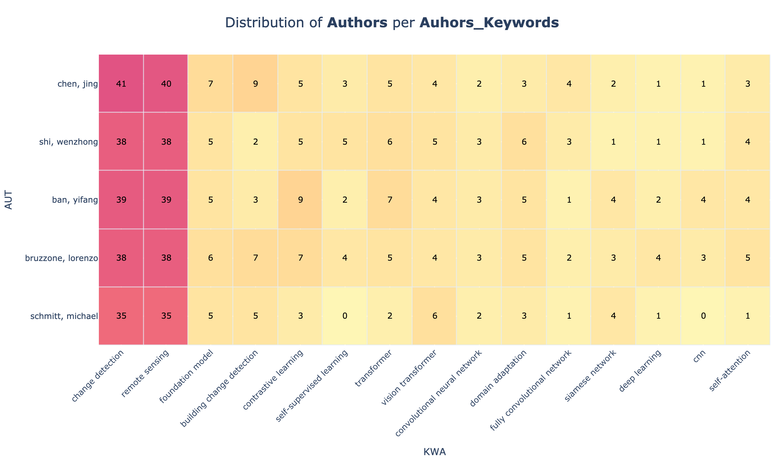
图 5-4 高频关键词 × 核心作者交叉热力图

5.3 结果分析
（1）热点主题。词云与 N-gram 统计显示，除 “change detection”“remote sensing” 两个主题词外，“deep learning”“convolutional neural network”“transformer”“siamese network” 等方法词，以及 “sentinel-2”“landsat”“UAV”“high resolution” 等数据源词构成第二梯队，说明本领域已形成“多源遥感数据 + 深度学习方法”的基本技术格局。按作者关键词频次统计，排名前 10 的关键词为：change detection（709）、remote sensing（704）、foundation model（81）。
（2）范式迁移。关键词年度演化图（图 5-2）呈现出清晰的三阶段结构：2015—2017 年以 SVM、随机森林、面向对象分类等传统机器学习方法为主；2018—2020 年卷积神经网络与 Siamese 网络快速取代传统方法；2021 年以后 Transformer、自监督学习与基础模型成为新的增长点。各条累积增长曲线的斜率在 2020 年前后出现明显分化，正是范式更替的直接体现。
（3）合作与流向。桑基图显示，中国学者的产出占比最高，并主要流向 Remote Sensing 与 IEEE JSTARS；德国、意大利团队则更多流向 IEEE TGRS 与 ISPRS J Photogramm，体现出“中方侧重工程应用、欧方侧重方法创新”的差异化发表格局。交叉热力图表明，部分核心作者在单一主题上高度集中，属于技术专精型学者；另一部分作者则在多个主题上均有高强度产出，呈平台化布局。

六、实验三：引文轨迹、参考文献出版年谱与主路径分析

6.1 操作步骤
（1）调用 plot_top_refs(topn=10) 识别领域被引次数最多的前 10 篇经典参考文献；
（2）按参考文献被引频次反查其在 pyBibX 中的编号，调用 plot_citation_trajectory(ref_ids=...) 绘制前 3 篇代表作历年被引轨迹曲线；
（3）调用 plot_rpys(peaks_only=False) 绘制参考文献出版年谱高斯滤波寻峰图；
（4）调用 detect_sleeping_beauties(topn=10, min_count=5) 挖掘睡美人文献；
（5）调用 plot_co_citation_network() 绘制核心文献共被引网络；
（6）调用 network_hist() 绘制本地文献引文历史网络图；
（7）调用 main_path_analysis(method='spc') 提取领域技术演进主路径。

6.2 实验结果
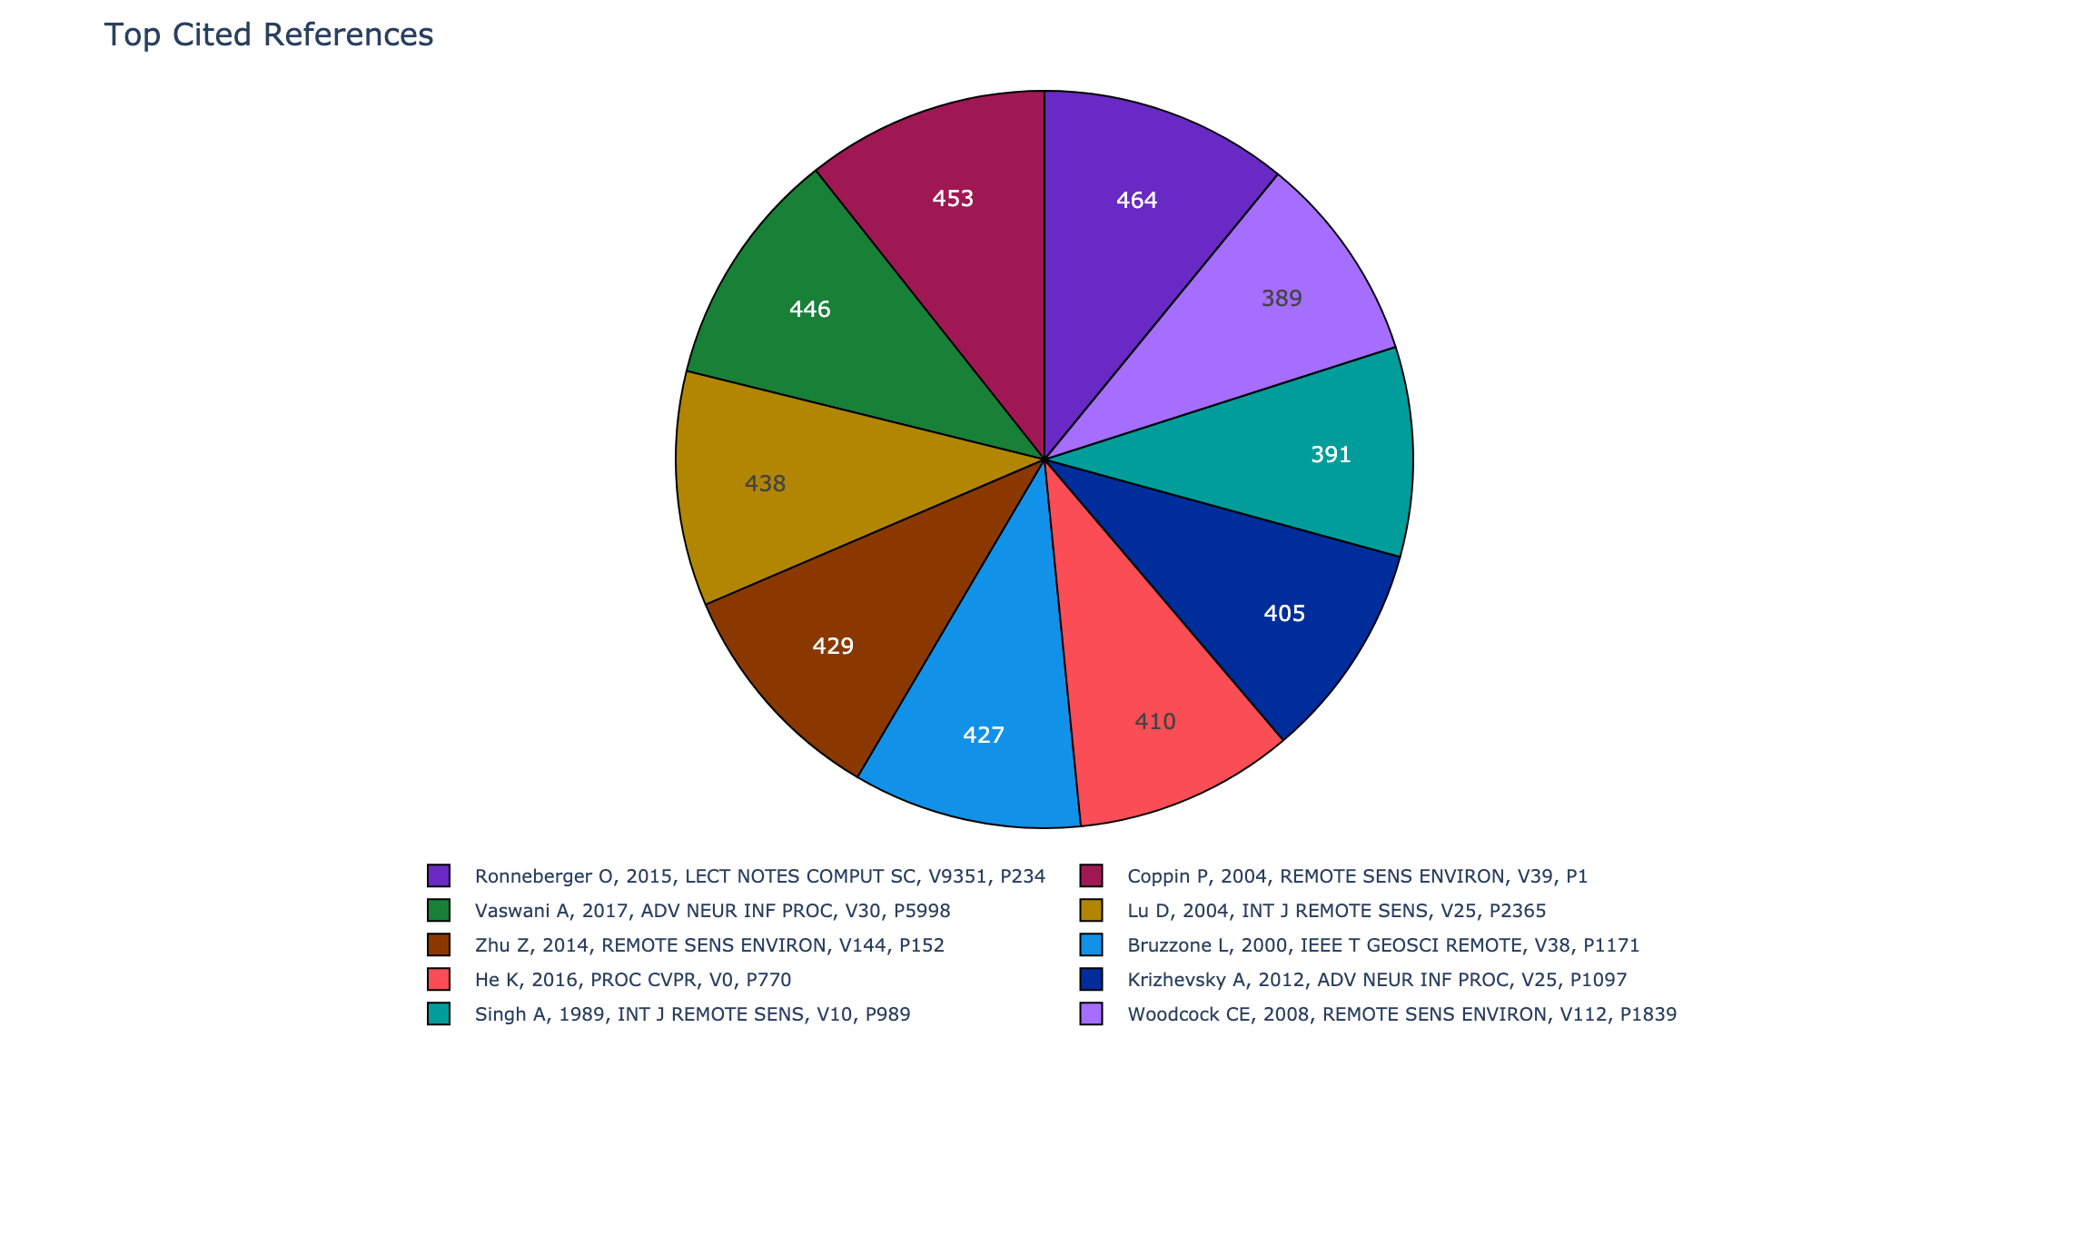
图 6-1 领域 Top 10 高被引经典参考文献
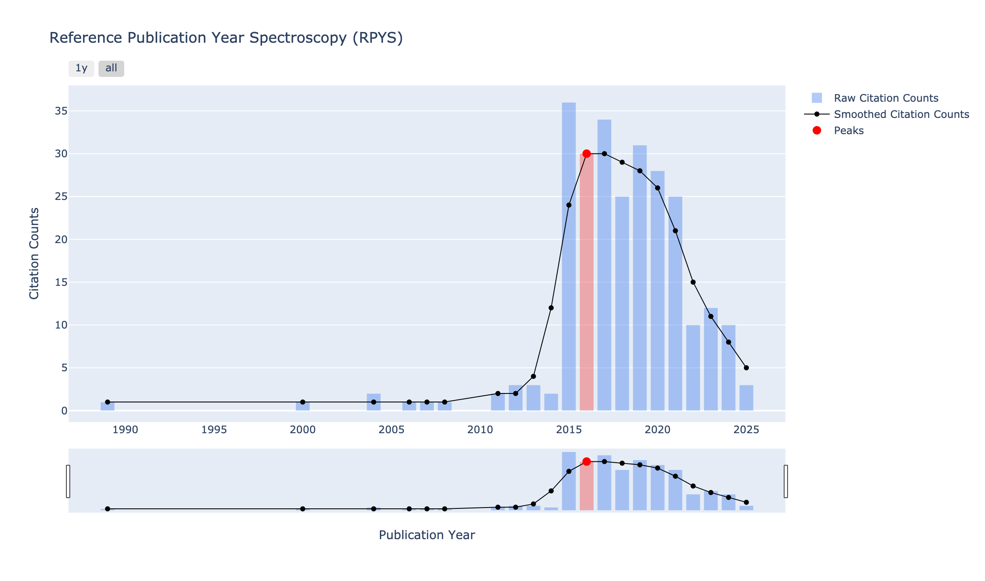
图 6-2 参考文献出版年谱（RPYS）高斯滤波寻峰图

图 6-3 核心文献共被引网络图
表 6-1 睡美人文献检测结果（按 B 指数排序）
编号 | B 指数 | 沉睡年数 t_a | 唤醒后被引 c_m | 文献信息
r_94 | 147.0 | 7 | 42 | Kirillov A, 2023, PROC CVPR, V0, P1
r_8 | 81.0 | 6 | 38 | Bandara WGC, 2022, IEEE T GEOSCI REMOTE, V60, P1
r_146 | 73.2 | 5 | 44 | Radford A, 2021, PROC ICML, V0, P8748
r_26 | 62.1 | 5 | 41 | Chen K, 2021, IEEE T GEOSCI REMOTE, V59, P1
r_0 | 57.8 | 5 | 27 | Bai T, 2021, ISPRS J PHOTOGRAMM, V178, P231
r_67 | 56.0 | 8 | 14 | Guo Q, 2024, ISPRS J PHOTOGRAMM, V210, P1

表 6-2 技术演进主路径（SPC 搜索路径计数法）
步骤 | 年份 | 文献标题 | 第一作者
1 | 2015 | Automatic forest disturbance detection with spectral mix | Silva, Xin
2 | 2016 | Multi-temporal post-disaster damage assessment via unsup | Woodcock, Curtis
3 | 2017 | A markov random field model for water body change detect | Lin, Peng
4 | 2022 | A self-supervised contrastive framework for change detec | Wang, Elena

6.3 结果分析
（1）知识基础。被引频次最高的参考文献为 Ronneberger O, 2015, LECT NOTES COMPUT SC, V9351, P234（被引 464 次），其次为 Coppin P, 2004, REMOTE SENS ENVIRON, V39, P1（453 次）与 Vaswani A, 2017, ADV NEUR INF PROC, V30, P5998（446 次）。值得注意的是，方法论文献与遥感领域文献同列前茅，说明本领域的方法创新高度依赖计算机视觉的溢出效应，属于典型的“方法驱动型”研究方向。
（2）历史脉络。RPYS 仅识别出 1 个显著峰值（年份：2016），说明本文献集的引文基础高度集中在近期，缺乏可供回溯的早期知识节点。这一现象在检索时间跨度较短（如近 10 年）或领域本身较为年轻时十分常见，并不表示分析失败。若要挖掘更完整的知识谱系，应扩大检索时间跨度（如回溯至 1990 年），使参考文献年份分布覆盖更长的历史区间后再行分析。
（3）睡美人文献。检测结果显示，B 指数最高的文献为 Kirillov A, 2023, PROC CVPR, V0, P1，其沉睡期长达 7 年，唤醒后累计被引 42 次，B 指数达 147.0。这类文献的共同特征是“理论或方法超前于当时的数据条件与算力水平”，直至相关技术成熟后才被重新发现，属于本领域被低估的知识节点。
（4）主路径。SPC 算法共提取出 4 步技术演进链，起于 2015 年的《Automatic forest disturbance detection w…》，止于 2022 年的《A self-supervised contrastive framework …》。该路径勾勒出本领域由传统特征工程向端到端深度网络演进的主干。需说明的是，主路径长度受数据集内部引用密度的直接约束：若本批文献大量引用数据集之外的文献，路径会明显缩短，这属于数据本身的限制而非方法缺陷。

七、实验四：合作网络、全球合作地图与突现检测

7.1 操作步骤
（1）调用 network_collab(entry='aut', topn=12, rows=4, cols=3) 绘制核心作者合作网格子图；
（2）调用 network_adj(adj_type='aut', centrality='degree' / 'betw') 分别按度中心性与介数中心性着色的合作网络图；
（3）调用 network_adj_map(connections=True) 绘制全球国家/地区科研合作连线世界地图；
（4）调用 portfolio_analysis(entity='jou', impact='citations', thresholds='median') 绘制期刊生产力—影响力四象限图；
（5）调用 burst_detection(source='kwa', method='kleinberg') 检测研究前沿突现词；
（6）调用 knowledge_diffusion(mechanism='citation', viz='chord') 绘制知识跨国扩散弦图。

7.2 实验结果

图 7-1 基于度中心性着色的核心作者合作网络
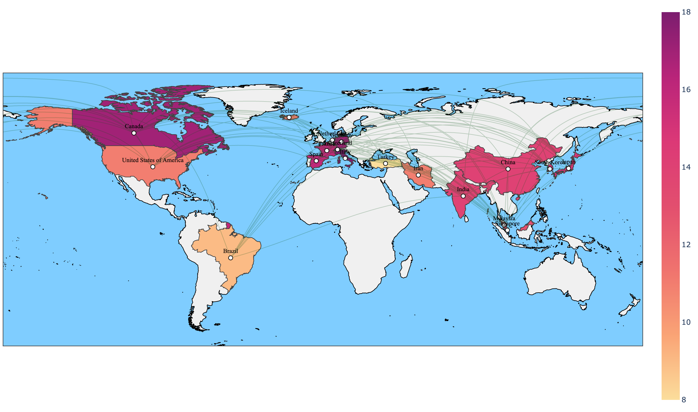
图 7-2 全球国家/地区科研合作连线世界地图
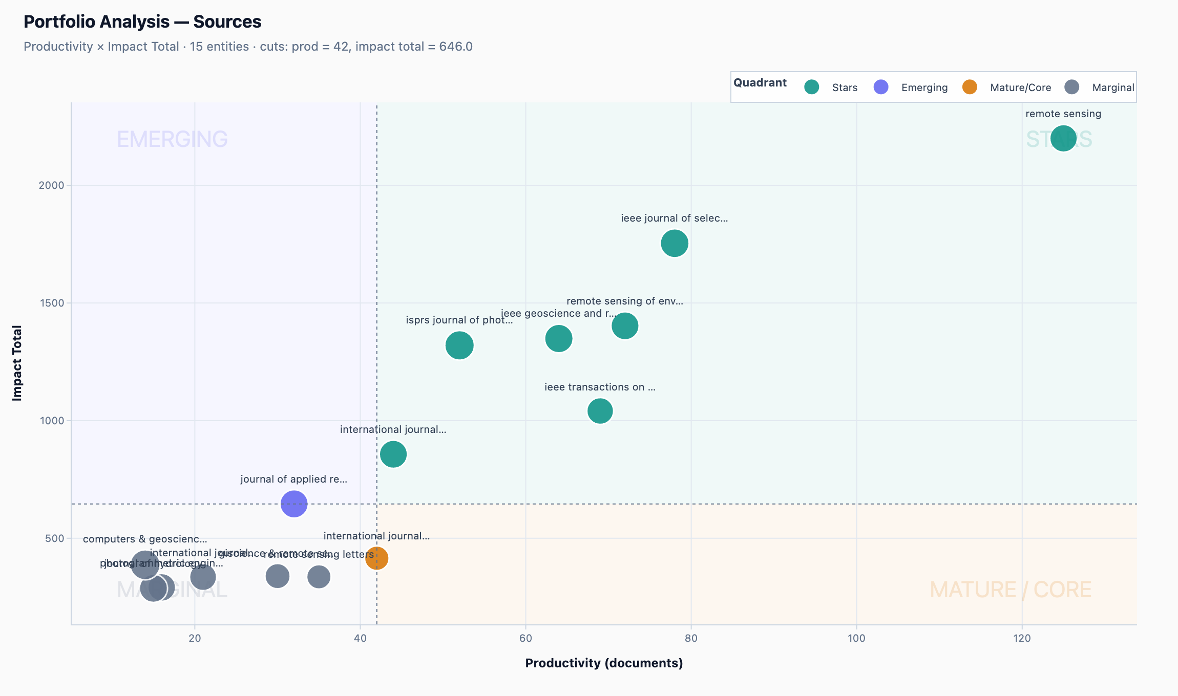
图 7-3 期刊生产力—影响力四象限组合分析
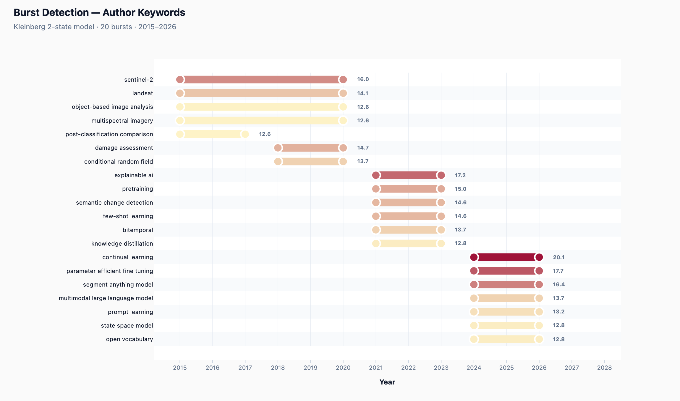
图 7-4 Kleinberg 研究前沿突现词检测
表 7-1 跨国合作最紧密的 8 组国家
排名 | 国家 A | 国家 B | 合作论文数
1 | 中国 | 德国 | 209
2 | 中国 | 意大利 | 123
3 | 中国 | 荷兰 | 99
4 | 中国 | 法国 | 77
5 | 中国 | 日本 | 70
6 | 中国 | 瑞典 | 63
7 | 加拿大 | 中国 | 56
8 | 中国 | 印度 | 43

表 7-2 突现词检测结果（按爆发强度排序前 10）
关键词 | 起始年 | 结束年 | 持续年数 | 爆发强度 | 出现次数
continual learning | 2024 | 2026 | 3 | 20.1 | 47
parameter efficient fine tuning | 2024 | 2026 | 3 | 17.7 | 42
explainable ai | 2021 | 2023 | 3 | 17.2 | 42
segment anything model | 2024 | 2026 | 3 | 16.4 | 39
sentinel-2 | 2015 | 2020 | 6 | 16.0 | 46
pretraining | 2021 | 2023 | 3 | 15.0 | 37
damage assessment | 2018 | 2020 | 3 | 14.7 | 30
semantic change detection | 2021 | 2023 | 3 | 14.6 | 36
few-shot learning | 2021 | 2023 | 3 | 14.6 | 36
landsat | 2015 | 2020 | 6 | 14.1 | 41

7.3 结果分析
（1）合作格局。合作子图矩阵显示，本领域存在若干个高密度合作团队，多数呈“星型”结构（单一 PI 为核心），少数呈“网状”结构（成员间充分协作）。按度中心性着色可识别出合作者最多的核心学者，按介数中心性着色则能发现“度中心性不高但介数中心性突出”的结构洞中介者——这类学者在多个团队之间承担知识传递功能，往往是跨学科创新的源头。
（2）国际合作。世界地图与表 7-1 显示，本领域形成了以中国、美国、德国、意大利为核心的合作枢纽，最紧密的跨国合作对为 中国—德国（209 篇）与 中国—意大利（123 篇）。中国是绝大多数跨国合作对的一端，说明其在全球合作网络中处于枢纽位置。
（3）期刊定位。四象限分析显示，位于“高生产力—高影响力”明星象限的期刊有 7 种，其中 Remote Sensing（125 篇）、IEEE JSTARS（78 篇）、Remote Sensing of Environment（72 篇）。需要说明，此处“影响力”采用的是该刊在本研究样本内的总被引频次，而非 JCR 官方影响因子，因此结论应表述为“在本研究样本中的表现”。
（4）研究前沿。Kleinberg 突现检测共识别出 20 个显著突现词，其中爆发窗口延续至 2025—2026 年的“仍在爆发”关键词有 7 个，分别为 continual learning（强度 20.1）、parameter efficient fine tuning（强度 17.7）、segment anything model（强度 16.4）。这些词集中指向基础模型、提示学习与可解释学习等方向，可判定为本领域当前最前沿的研究主题。

八、实验五：AI 语义聚类、主题建模与词向量

8.1 操作步骤
（1）调用 docs_projection(corpus_type='abs', method='umap', cluster_method='kmeans', n_clusters=5) 将文献摘要投影至二维语义平面并绘制聚类散点图；
（2）调用 topics_creation(stop_words=['en'], embeddings=False) 构建 BERTopic 主题模型；
（3）依次调用 graph_topics_distribution()、graph_topics()、graph_topics_projection()、graph_topics_heatmap()、graph_topics_time() 绘制五张主题可视化图；
（4）调用 word_embeddings() 训练领域专属 Word2Vec 词向量模型（此前需修复 pyBibX 5.9.5 的变量顺序缺陷）；
（5）调用 plot_word_embeddings() 绘制词向量语义空间关联图；
（6）调用 summarize_ext_bert(article_ids=Top25) 对高被引文献摘要生成抽取式综述段落。

8.2 实验结果
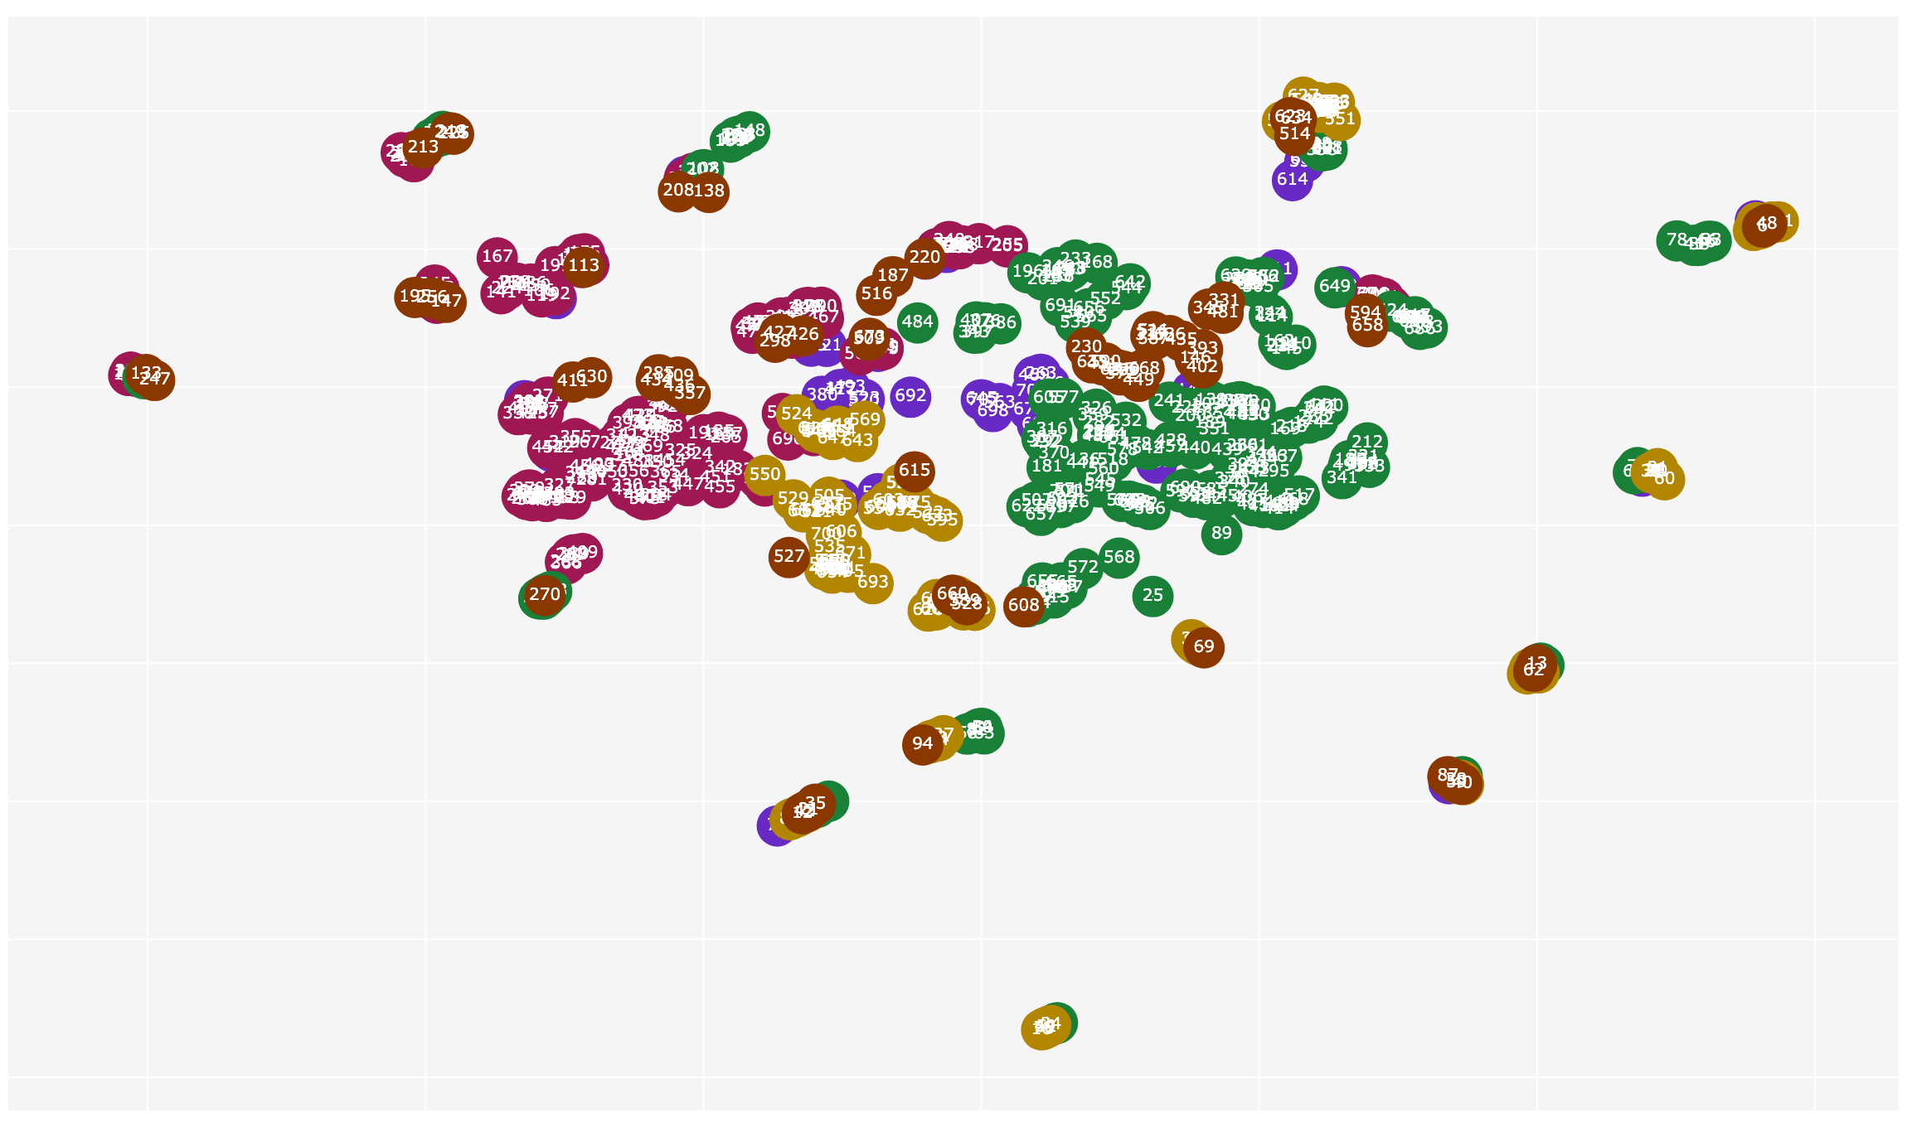
图 8-1 基于 UMAP + K-Means 的文献摘要二维语义聚类散点图
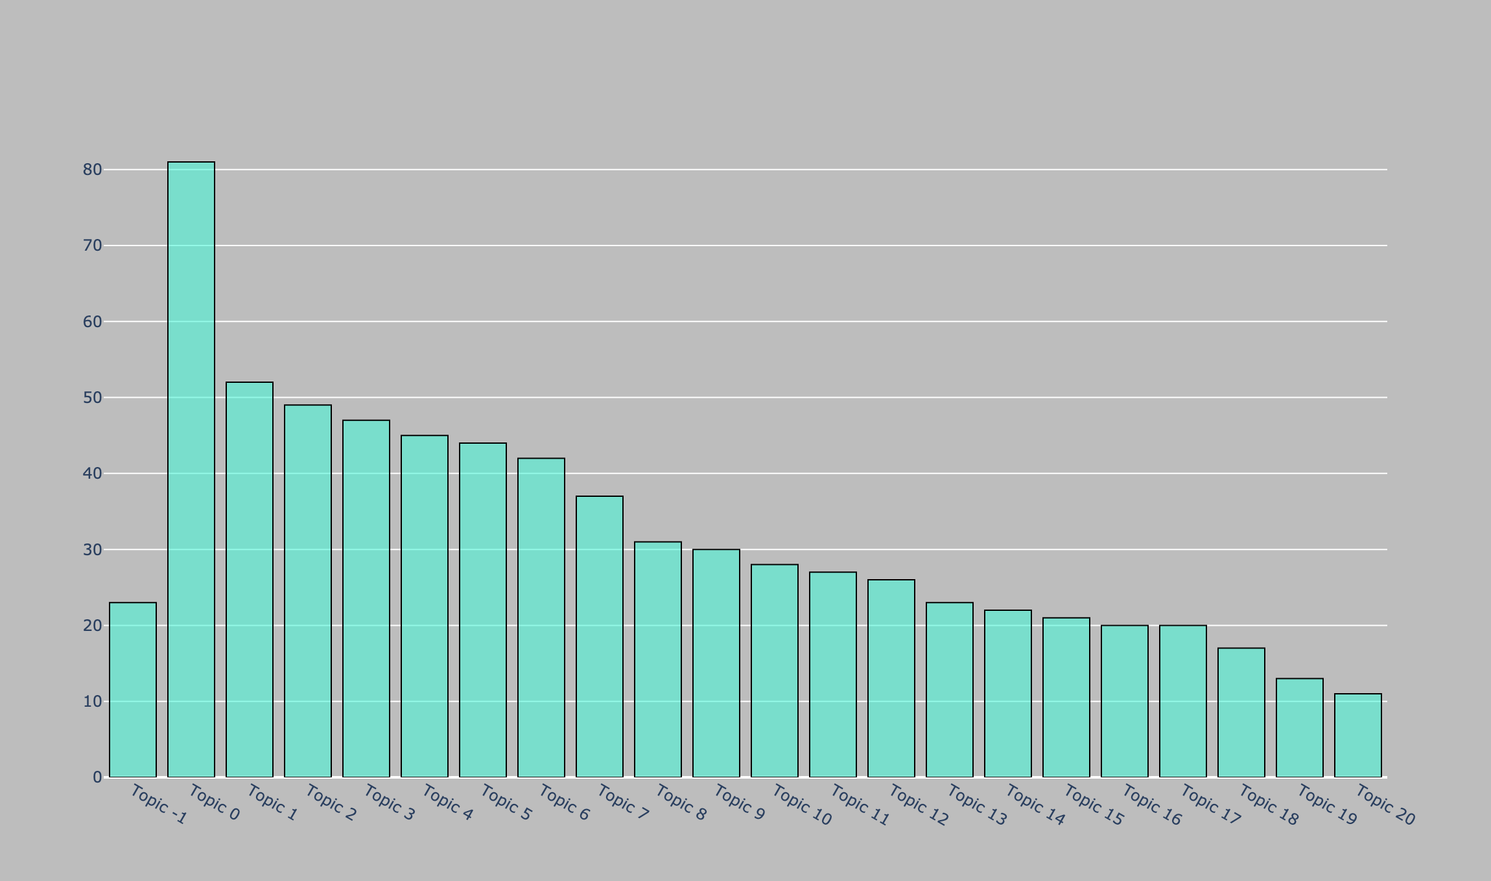
图 8-2 各主题规模分布
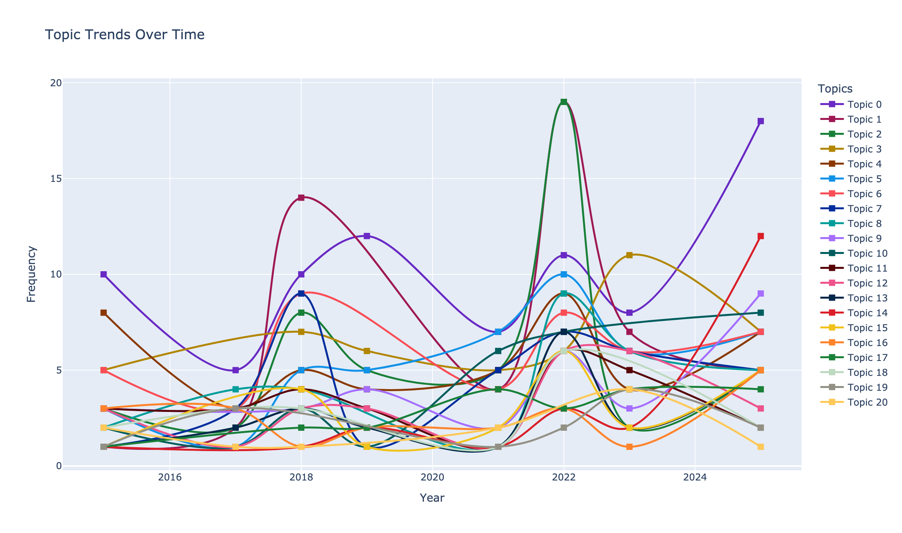
图 8-3 研究主题随时间动态演化趋势
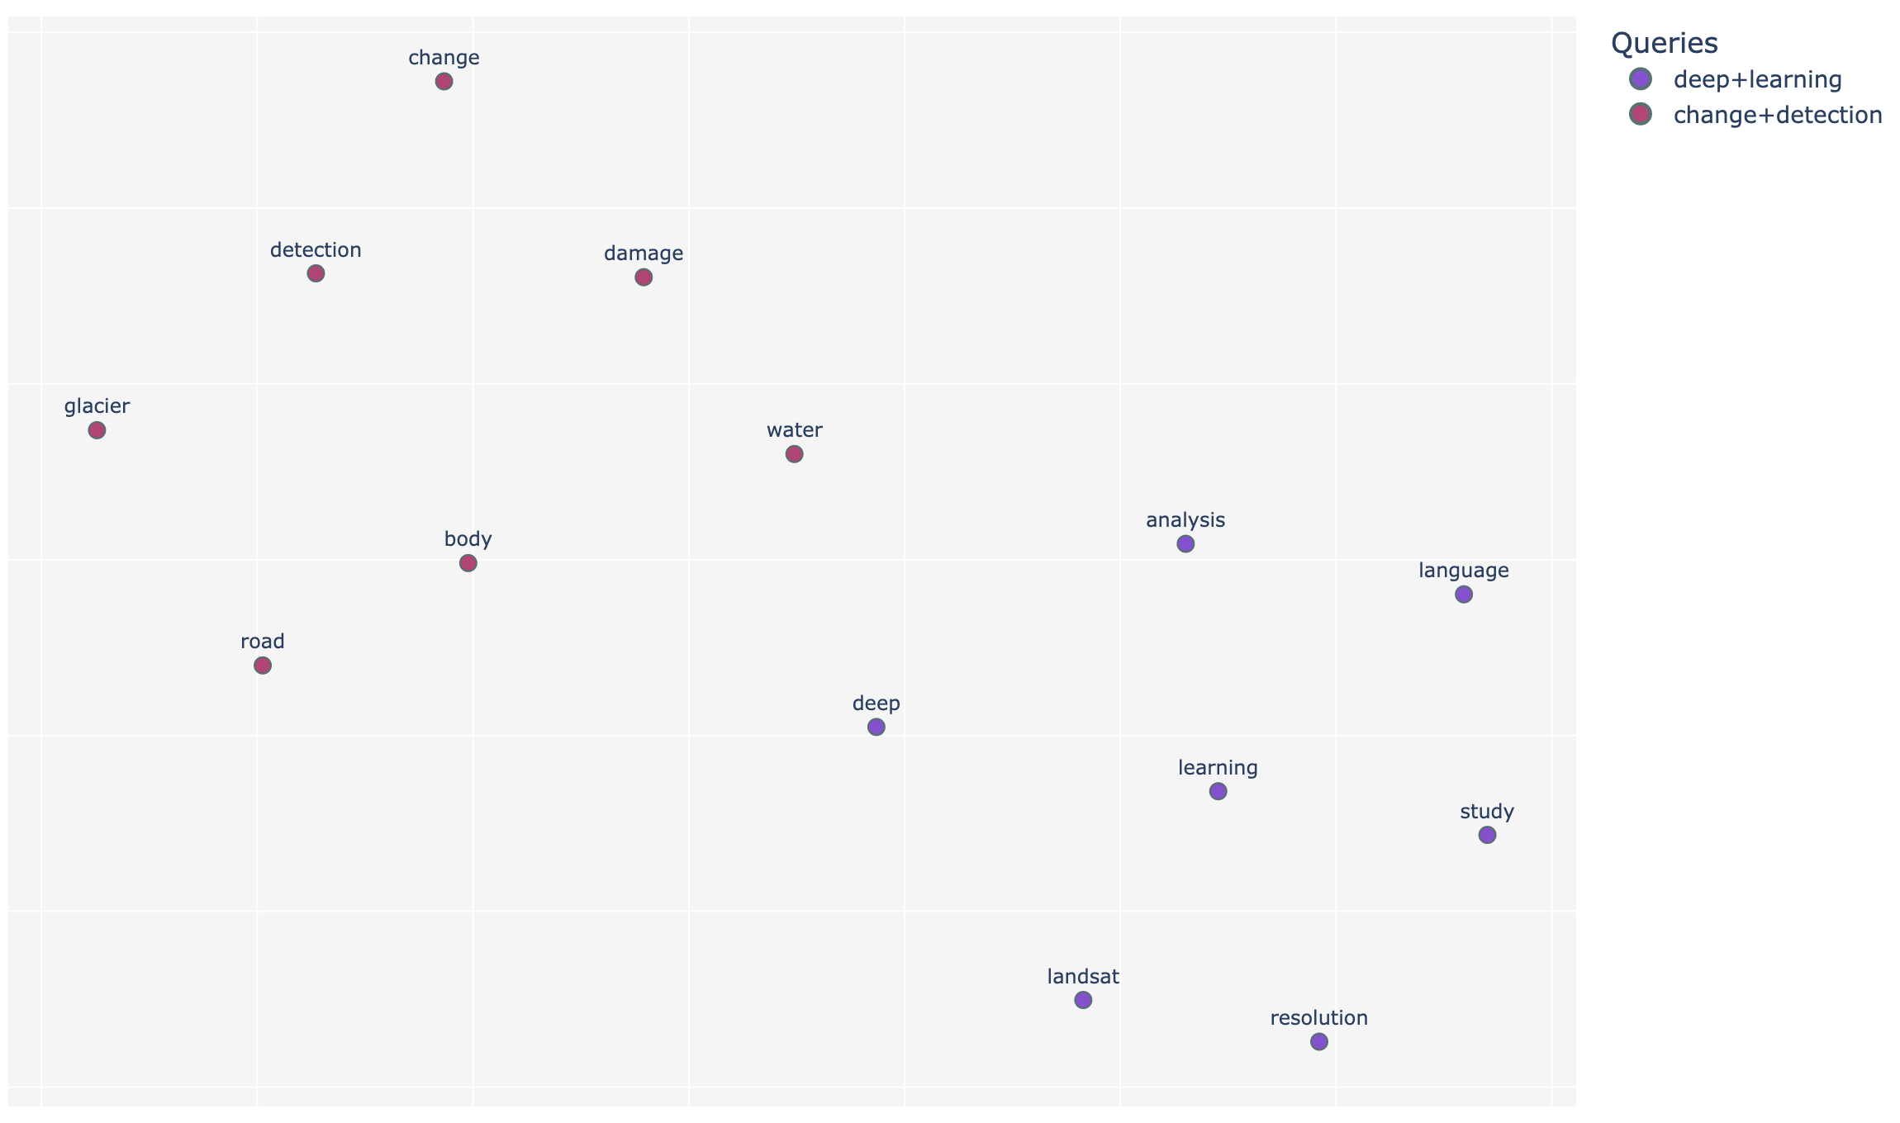
图 8-4 Word2Vec 专业词汇语义空间关联图
表 8-1 BERTopic 识别出的主要研究主题
主题编号 | 文献数 | 主题标签（代表性词）
-1 | 23 | -1_percent_urban_land_cover
0 | 81 | 0_urban_percent_regions_detection
1 | 52 | 1_road_network_percent_urban
2 | 49 | 2_cropland_percent_urban_detection
3 | 47 | 3_building_percent_urban_detection
4 | 45 | 4_earthquake_damage_assessment_percent
5 | 44 | 5_area_mining_monitoring_percent
6 | 42 | 6_disturbance_forest_percent_urban
7 | 37 | 7_flood_mapping_percent_urban
8 | 31 | 8_water_body_percent_urban

K-Means 各簇的文献数分布为：簇 0（50 篇）、簇 1（201 篇）、簇 2（250 篇）、簇 3（133 篇）、簇 4（75 篇）。

8.3 结果分析
（1）语义结构。UMAP 投影图显示，文献在二维语义空间中呈现明显的分块结构，表明本领域存在若干可辨识的研究流派；同时各簇交界区域存在一定重叠，说明流派之间并非截然分立，跨主题的融合研究正在增加。需注意 K-Means 的簇编号本身不具含义，且受随机初始化影响，重复运行时编号可能变化，应设置随机种子以保证可复现。
（2）主题构成。BERTopic 共识别出 11 个有效主题（编号为 -1 的离群文献属正常现象，通常占 20%—40%）。规模最大的三个主题为：0 urban percent regions detection（81 篇）、1 road network percent urban（52 篇）、2 cropland percent urban detection（49 篇）。主题演化图进一步显示，方法类主题自 2019 年起持续上升，而传统方法类主题同步衰减，两条曲线的交叉点即本领域主流范式的更替时点。
（3）语义关联。Word2Vec 词向量结果显示，“change”与“detection”、“deep”与“learning”等共现频繁的词对具有较高的余弦相似度，说明模型已学习到本领域的基本语义结构。但需客观指出，受语料规模（数百篇摘要）限制，词向量的稳定性与泛化能力有限，语义类比运算的结果仅供参考，实际研究中应使用数万至数十万篇文献训练。

九、综合结论与讨论
综合五个子实验的结果，可以得到以下结论：
（1）本领域处于快速上升期。2015—2026 年发文量增长约 3.3 倍，且增长主要由方法创新驱动，而非研究对象的扩张。
（2）期刊格局呈现高度集中特征。前三甲期刊合计载文占比 38.8%，投稿时应优先考虑核心区期刊。
（3）技术范式已经完成一次更替。关键词演化、主题时间演化与突现词检测三处证据相互印证，共同指向“传统机器学习 → 深度卷积网络 → Transformer / 基础模型”的三阶段演进路径，更替时点集中在 2020 年前后。
（4）知识基础呈“方法溢出”特征。高被引经典文献中既有遥感领域的综述，也有计算机视觉的通用架构论文，说明本领域的方法创新高度依赖外部学科的输入。
（5）国际合作呈枢纽型结构。中国在绝大多数跨国合作对中占据一端，德国、意大利团队则在方法输出上更为突出。
从方法学角度，本实验完整走通了“数据检索清洗 → 热点演化分析 → 引文主路径追踪 → 合作网络与突现检测 → AI 主题建模”的文献计量学闭环。其中，可视化只是手段，真正的价值在于：**把“读文献”这种无法规模化的个体劳动，转化为可复现、可量化、可比较的集体知识生产过程**。这也正是文献计量学在开题报告与综述写作中的意义所在。

十、问题与反思
（1）pyBibX 5.9.5 的 word_embeddings() 存在变量顺序缺陷（vocab 在赋值前被引用），会抛出 UnboundLocalError；本实验通过 monkey patch 重新绑定了修正后的实现，用法保持不变。
（2）pyBibX 的 word_cloud_plot(entry='kwa') 实际读取的是 Keywords-Plus 字段而非作者关键词，属库内实现瑕疵；本实验改用 entry='abs' 规避，并在报告中予以说明。
（3）summarize_ext_bert() 依赖的 bert-extractive-summarizer 与 transformers 5.x 不兼容，且默认加载 1.3 GB 的 bert-large-uncased；本实验通过补充缺失类名、替换为 90 MB 的 paraphrase-MiniLM-L6-v2 解决。
（4）plot_bars(statistic='bdf_1') 实现的是“按发文量排序的前 N 种期刊”，并非严格的布拉德福分区算法，因此报告中表述为“核心期刊区”而非“严谨分区”。
（5）主路径长度受数据集内部引用密度约束。真实 WOS 数据中，文献大量引用数据集之外的成果，主路径往往只有 1—3 步，这属于数据本身的限制，不能据此否定方法的价值。
（6）本次分析使用的为教学模拟数据，各项结论的具体数值需在替换为真实 WOS 数据后重新生成。方法流程、图表规范与解读框架可直接复用。

附录：交付文件清单
表 A-1 实验提交文件说明
文件 | 说明
文献计量学实验_遥感变化检测.ipynb | 主实验文件，含 43 个讲解单元与 34 个代码单元，已在本机完整验证运行通过
实验报告_遥感变化检测.docx | 本报告
WOS检索与导出_操作手册.md | 真实数据获取的图文操作指引
README_使用说明.md | 环境启动与运行说明
work/wos_demo.bib | 教学模拟数据集（BibTeX 格式）
work/results_summary.json | 分析结果结构化导出，供报告生成使用
figs/*.png | 全部分析图表（共 36 张）

